职业卫生检测技术服务信息公开表
用人单位  名称 | 山东盛久生物科技有限公司
地理位置 | 山东省临沂市沂南县蒲汪镇董家岭村8号
联系人 | 徐有华
调查专业  技术人员名单 | 王洪帅、贾健 | 调查时间 | 2023.12.10 | 陪同人 | 徐有华
采样专业  技术人员名单 | 王洪帅、于晶晶 | 采样时间 | 2023.12.13 | 陪同人 | 徐有华
检测专业  技术人员名单 | 田立茹、郭秀丽、常鑫钰 |  | 检测时间 | 2023.12.15
影像资料  （调查影像资料及采样影像资料） | 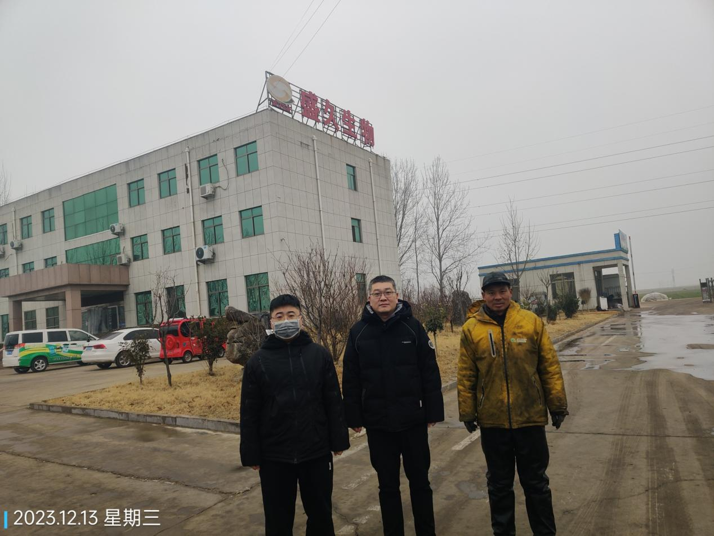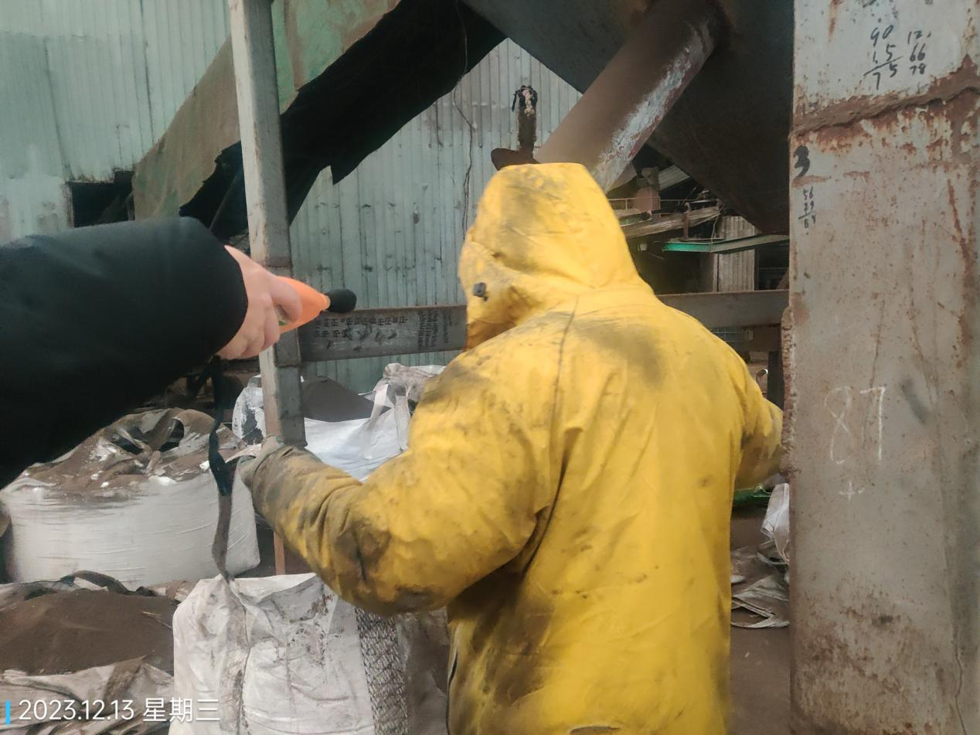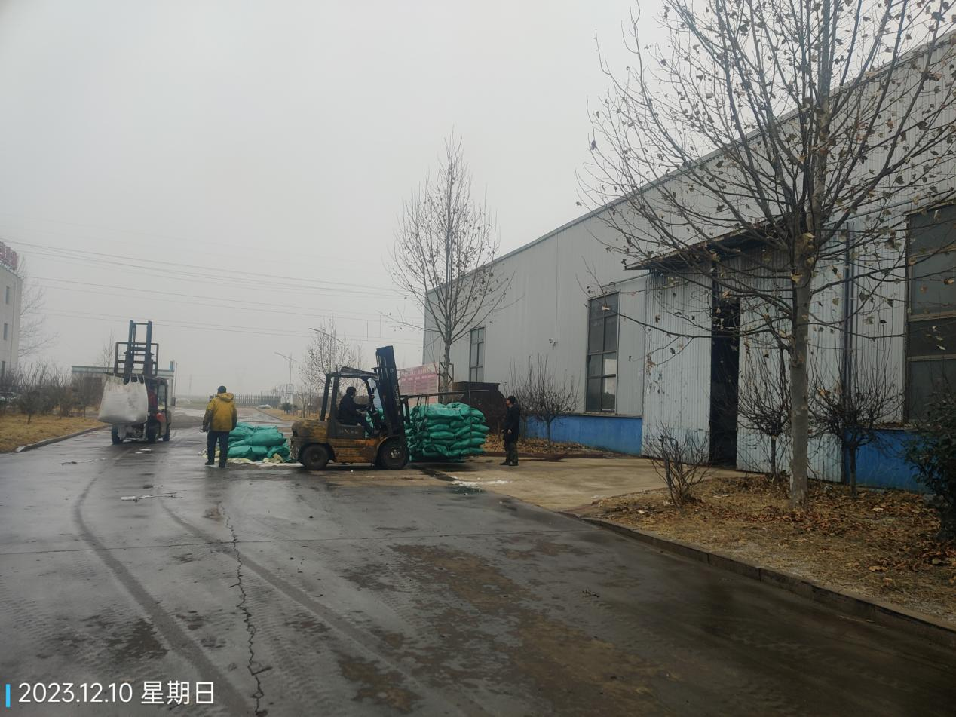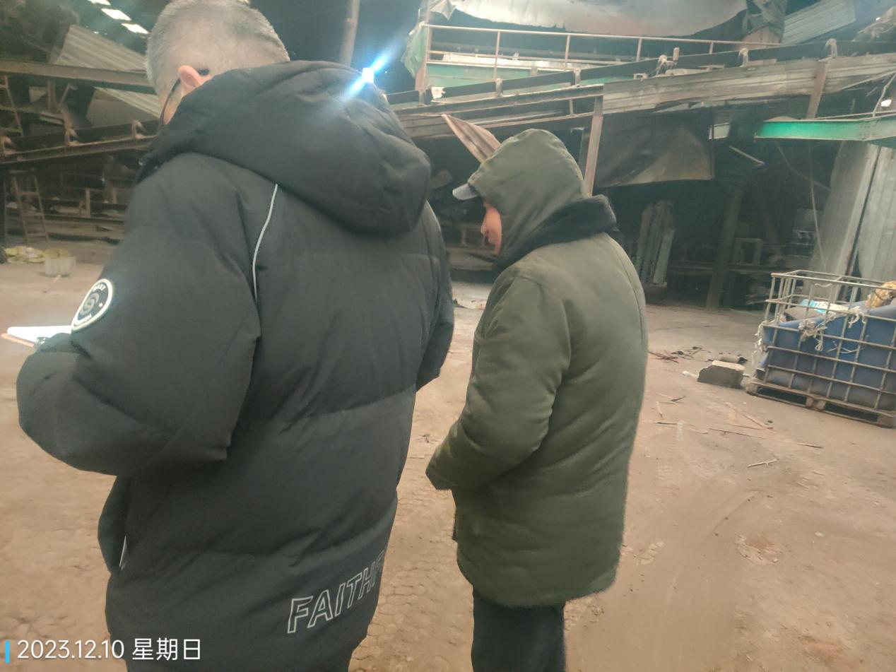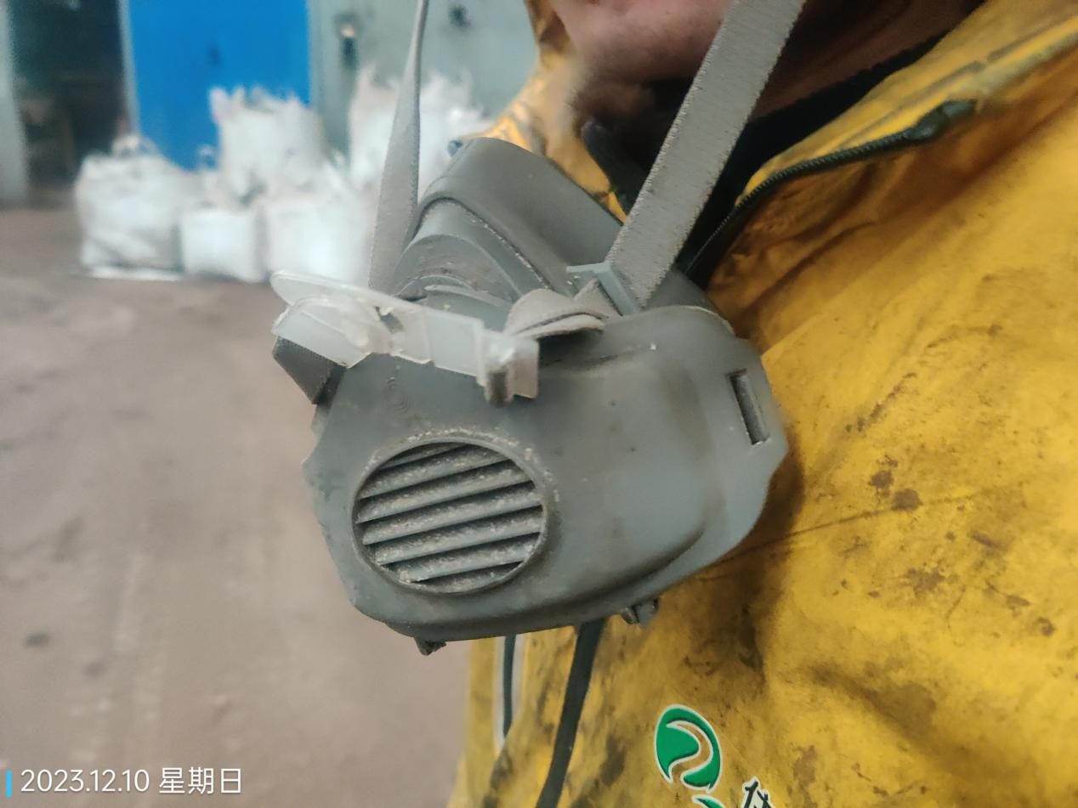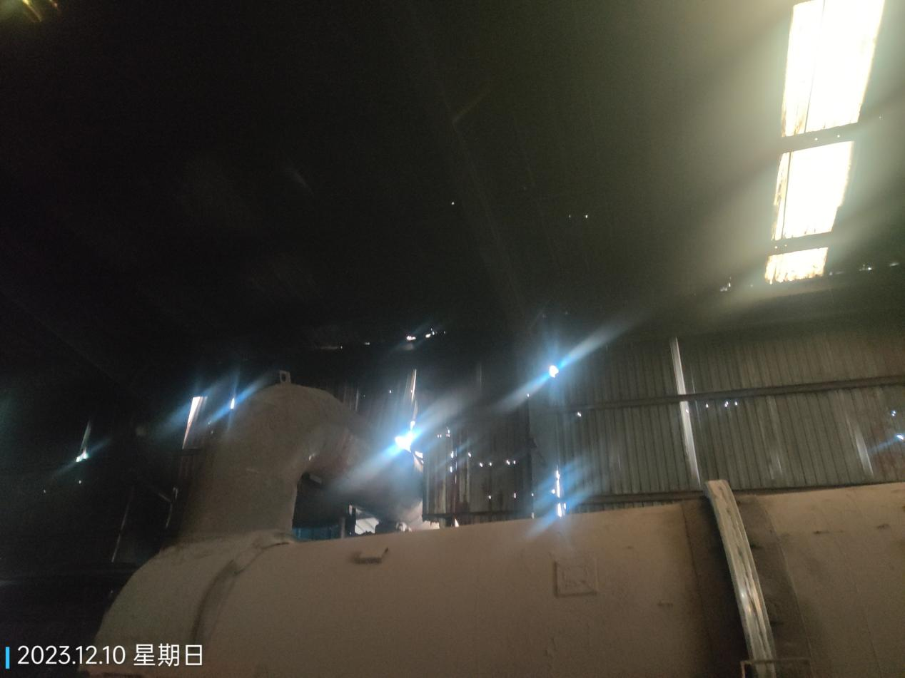
公示日期：2023.12.26

